**PRACTICA WEB**

**Objetivo: Evaluar las habilidades de realizar aplicaciones web usando HTML, JAVASCRITP, JSP Y SERVLET.**

Premisas:

1. Debe de trabajar con alguna Base de Datos Relacional, en está se generaran sus Tablas.
2. Debe realizar primero el Modelamiento de Datos.
3. Se debe de realizar en JAVA con las Herramientas de HTML, JavaScript, Jsp, y Servlet.

**Pregunta 1(1 Puntos )** Realizar el modelamiento de Datos de lo siguiente :

1. Tabla de Los proyectos, que es la definición del proyecto, de acuerdo al formulario 1.
2. Tablas de avances físicos y Financieros, es la programación del avance físico y Financiero del Proyecto que se reporta por treintiseis meses.
3. Existen tablas Independientes como ubicación, Solicitante y Co-Solicitante y la Unidad.
4. De la seguridad del Sistema, que permite registrar los usuarios y Password y el tipos de perfiles. Ud. Asuma los tipos de perfiles si es necesario.

Realizar el Diseño de todos los formularios:

**Pregunta 2 (1 Puntos )** Ingreso y Password, (2 Puntos),



Ilustración : Pantalla de Inicio

Realizar un JSP y/o Servlet que valide el Usuario y Password con la Base de datos que esta trabajando.

**Pregunta 3 (1 Puntos )** Formulario 2: Las Opciones de la web si ingresa correctamente ir a la siguiente pantalla.

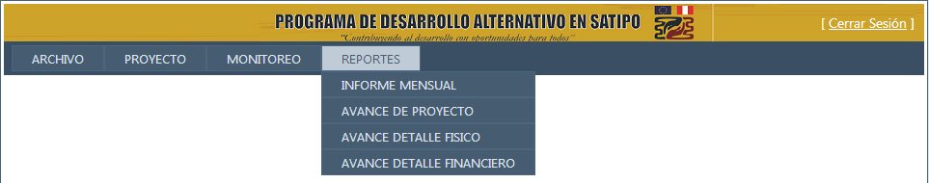

Ilustración : Menú del Sistema Web

**Pregunta 4 (7Puntos )** realizar El Mantenimiento de los Proyectos, que significa que se debe de ingresar, modificar y eliminar un proyecto:

**Requerimientos Funcionales:**

**RF1 (1Punto)**: El botón grabar debe habilitarse cuando los campos título, nro de propuesta, ubicación, Razón Social, Dirección, Forma Legal, Co Solicitante han sido ingresados.

**RF2(2 Punto)**: debe de llenarse los campos tipo combobox como Forma Legal, Nacionalidad, Tipo de Proyecto, Componente, Estado del Proyecto, Actividad DAS de las tablas Forma_legal, Nacionalidad, Tipo_proyecto, Componente, Estado_proyecto respectivamente.

**RF3(2 Punto)**: debe buscar en una nueva pantalla la información de ubicación, solicitante, y beneficiarios de la tabla ubicación, solicitante y beneficiarios.

**RF4(2Punto)**, cuando presiona grabar se habilita las siguientes pestañas **“MARCO LOGICO”, METAS FISICAS Y METAS FINANCIERAS” y se debe Grabar, en la Base de Datos de acuerdo a su Modelo, el Proyecto Registrado, generándose el nro del Proyecto. Hacer uso de Servlet y JSP.**

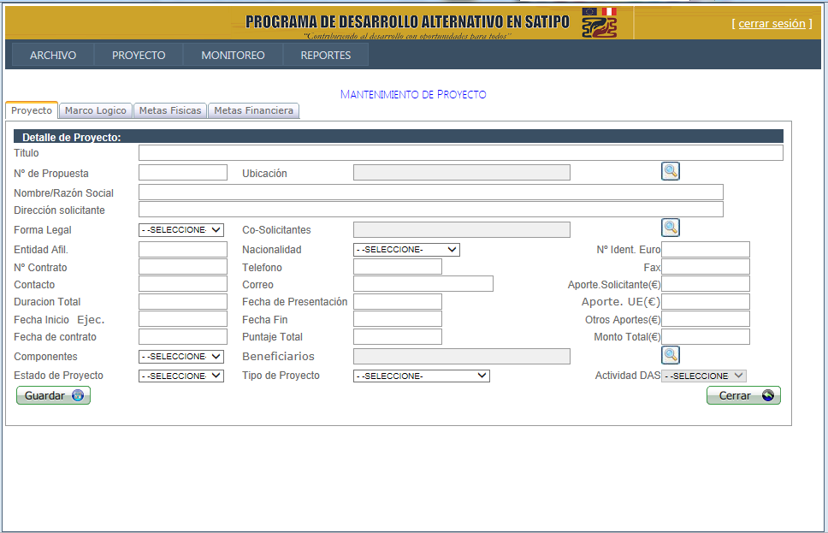

Ilustración : Registro de Proyecto

**Pregunta 5 (7Puntos )** Formulario 4: (7puntos) El Diseño del formulario de Metas Físicas debe tener tres botones que permite agregar registro, eliminar registro y grabar registro.

**Requerimientos Funcionales**

**RF1**(**1Punto**)=: Llenar el campo Unidad con la información de la tabla UNIDAD.

**RF2(1Puntos)**: La funcionalidad que se solicita es que permite agregar registro  a la grilla inferior

**RF3 (1Puntos)** y cuando se presiona el botón , elimina el registro de la grilla

**RF4**  **(1Puntos)**Y con el Boton , permite Modificar los valores de la Grilla y pasarlo a la sección de Ingreso donde están los Mes1, Mes2, …al Mes36.

**RF5(3Puntos): cuando se Presiona el Boton Guardar, permite realizar el grabado en las Tablas, Usando Jsp u Servlet.**

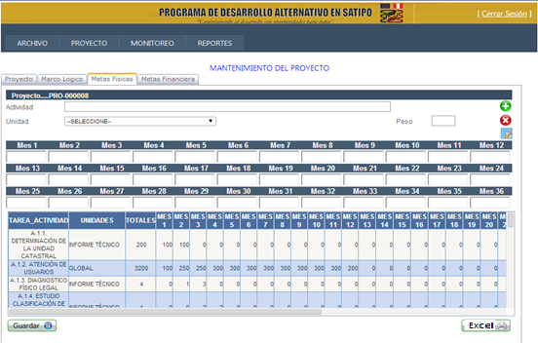

Ilustración : Registro de información de las Metas Físicas y Financieras

**Pregunta 5 (3Puntos ) Realizar la Importación a un Excel, de tal manera que toda la Hoja de las Metas Físicas se generen en un Archivo Excel.**

[victor.barrientos.rodriguez@gmail.com](mailto:victor.barrientos.rodriguez@gmail.com)

1. Fecha de Presentacion, domingo 15. Nov.2015 a las 11.59pm

Gracias